МИНИСТЕРСТВО ЭКОНОМИЧЕСКОГО РАЗВИТИЯ КАЛУЖСКОЙ ОБЛАСТИ
ПРИКАЗ
от 05 февраля 2021 г.
№ 177-п
О проведении государственной кадастровой оценки земельных участков на территории Калужской области
В соответствии с Федеральным законом от 03.07.2016 № 237-ФЗ «О государственной кадастровой оценке», постановлением Правительства Калужской области от 17.04.2017 № 221 «О реализации положений Федерального закона «О государственной кадастровой оценке» и о создании государственного бюджетного учреждения Калужской области «Центр кадастровой оценки» ПРИКАЗЫВАЮ:
провести в 2022 году работы по определению кадастровой стоимости земельных участков на территории Калужской области.
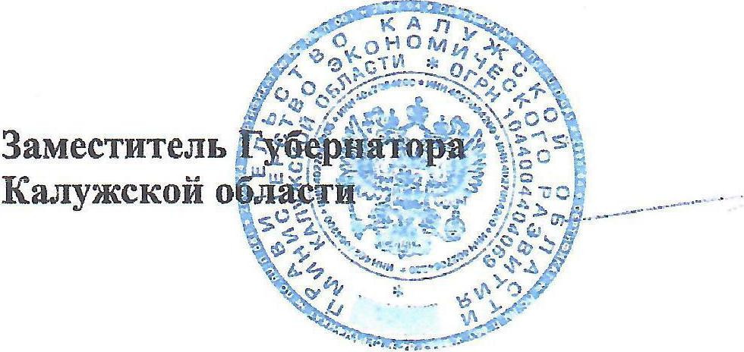
.~ . -~-"·-.--t··l:.·:..-:. .:.·· .. ·•
В.И.Попов

